编 号：1385-2022
审 核 组 任 务 书
1． 姜丽 女士/先生：
兹委托您作为审核组长，领导审核组完成盘锦辽油晨宇集团有限公司如下审核工作：
企业联系 | 联系人 | 张宜昌 |  | 联系电话 | 18602939407 |  | 座机 | 18602939407
2．审核领域  审核类型 | 测量管理体系 二阶段
3．审核目的 | ■ 非现场审核：与企业联系，进行文件审核，给出评价，并确定现场审核的可行性。  ■ 现场审核：评价受审核方管理体系的实施情况及其有效性，通过审核，确定企业的管理体系是否满足标准要求，提出是否通过认证的建议。
4．审核范围 | 涉及的场所及地址：  辽宁省盘锦市兴隆台区渤海地区永祥北晨宇工业园05号办公楼
4．审核范围 | 涉及的产品（服务）/活动：  光缆、变送器、物（液）位仪表、流量仪表、油井测试管线、光纤解调仪、油井测试仪、油气水井技术服务（含测试）、测井（电测井、光纤测井）；喷焊柱塞、井下工具、钻采配件、制管设备配件、抽油杆接箍、抽油机、井口装置、抽油泵系列产品（整筒式抽油泵、杆式抽油泵、耐磨防腐泵、悬挂式抽油泵、反馈泵、斜井式抽油泵、强制机械阀式防气泵、螺杆式抽油泵、防砂抽油泵、特种抽油泵）、工业泵（离心泵、单螺杆泵、机动往复泵、循环水泵、稠油泵）的设计、开发、生产和维修；割缝套管、割缝油管、贯眼筛管、复合分级控沙套管生产、销售、服务。
4．审核范围 | 涉及的时期：自体系发布试运行结束 至 本次审核结束日。
5.审核准则 | ■GB/T19022-2003/ISO10012:2003  ■ 企业管理体系文件（版本号： A/0 ）  ■ 相关国家法律、法规、规章、技术规范和顾客、行业标准或规定。
6.审核方法 | 现场和非现场
7.资源要求 | （1）企业提供认证审核所需必要的计算机、打印机，给组员每人配备1名向导员；  （2）企业提供必要的文件及获得信息的途径；  （3）企业向审核组明确现场安全、保密规定和其它相关要求。  注：如为远程审核时，需提供所需必要的网络条件；
8审核日期 | 一阶段非现场审核：2023-01-11 8:00:00至2023-01-11 17:00:00（仅组长1人）  二阶段现场审核：2023年01月12日 上午至2023年01月13日 下午；  计划总人日 MMS6.0(人·日)，现场人日6.0 (人·日)
审核组  成员 | 组内  身份 |  | 注册级别 |  | 注册证书编号 | ISC编号 |  | 电话
姜丽 | 组长 |  | 审核员 |  | 2021-M1MMS-2274284 | ISC[S]0023 |  | 13194223371
李修权 | 组员 |  | 审核员 |  | 2020-M1MMS-1274252 | ISC[S]0191 |  | 18946677617
胡敏 | 组员 |  | 审核员 |  | 2021-M1MMS-1284248 | ISC-284248 |  | 15134270686
9保密纪律要求 | 1.审核组成员独立开展认证审核活动，公平、公正的评价企业测量管理体系运行情况，严格遵守审核纪律和职业道德。  2.审核组成员必须恪守保密原则，不向第三方泄漏任何涉及受审核方的技术和商业秘密，不向第三方透露审核信息。  审核组成员签字：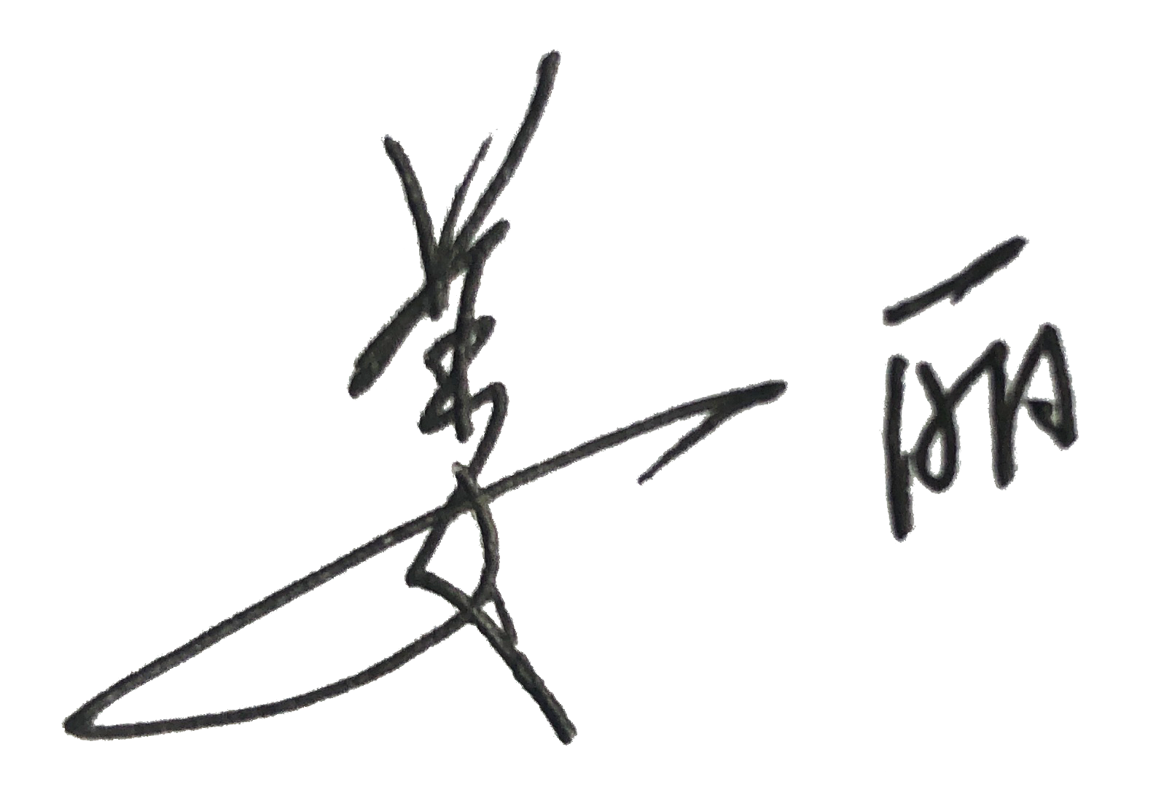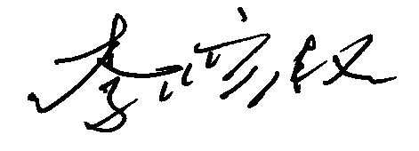
审核组长： 姜丽

日 期： 2023.1.4
方案管理人员： 李凤娟

日 期：2023.1.4

